家具采购清单
物 品 名 称 | 规格型号 | 数量 | 单位 | 单价 | 总金额 | 备 注(特殊需求请注明)
会议椅子 | 常规 | 10 | 把 |  |  | 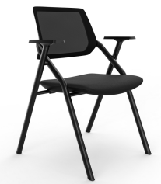  用于多功能通识教育教研中心
墙面玻璃  书写板 | 2.5M*2.5M  （整墙） | 2 | 块 |  |  | 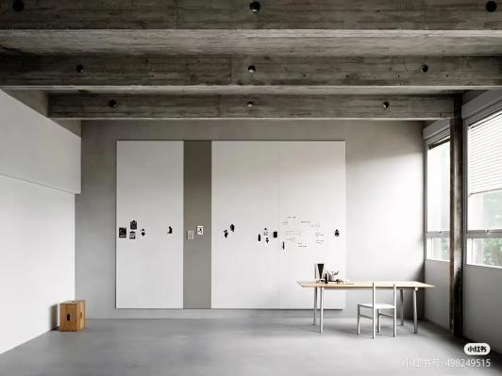  用于多功能通识教育教研中心
移动白板 | 100*150mm  （移动） | 1 | 块 |  |  | 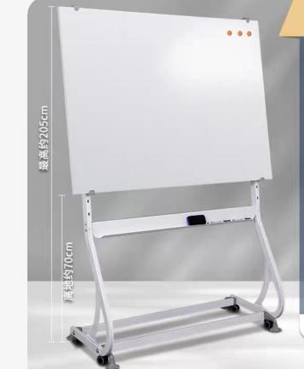  用于多功能通识教育教研中心
工位桌子 | 1750*1250*1200 | 12 | 张 |  |  | 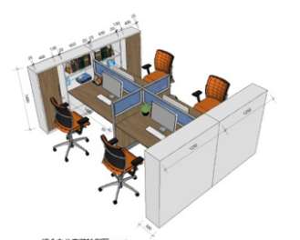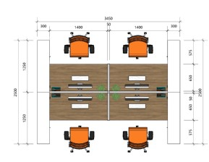
工位椅子 | 座高50  扶手外宽60  背宽50 | 15 | 把 |  |  | 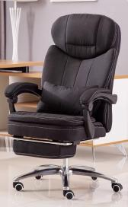
收纳架 | 6层  层高可调 | 6 | 个 |  |  | 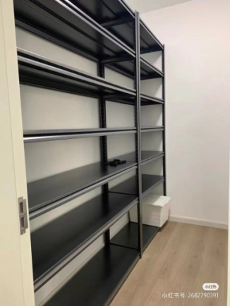  用于仓库
总计

